1. Tipo de Publicación | Selecciona el tipo Publicación
2. Fecha de Postulación | Día / Mes / Año
3.Identificación del autor del documento
Nombre: | Área:
Cargo: | Extensión:
4. Profesional de la Dirección de Información y Tecnología que aprueba la publicación
Nombre: | Área:
5. Información propia del documento
Nombre del Documento:
Descripción de la Situación:
Solución implementada:
Notas Técnicas:
6. Documentos Anexos
Relación de documentos anexos:

☒
Instructivo para el diligenciamiento
- Tipo de Publicación: Seleccione el tipo de publicación (Solución de problema, Cómo, Error Conocido, Solución Incidente) desplegando el campo de la derecha, como se muestra en la imagen inferior:

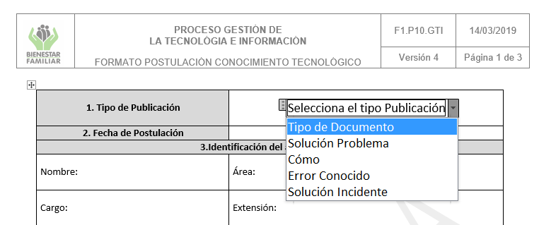

Tabla tipos de publicación
TIPO PUBLICACIÓN | SE USA EN LOS CASOS DEL CONOCIMIENTO DONDE:
Solución de problema | Postulaciones enviadas por la gestión de problemas cuando se realiza el cierre de estos.
Cómo | Se detalla la realización de una actividad o ejecución de una acción.
Error Conocido | Cuando se conoce la causa raíz.
Solución Incidente | Cuando se da una solución temporal o definitiva a un incidente sin conocer su causa raíz.

- Fecha de Postulación:
Colocar la fecha de creación del documento, en el formato dd/mm/aaaa

- Identificación del autor del documento:
Diligencie nombre, área, cargo y extensión de la persona que crea el documento.

- Profesional de la Dirección de Información y Tecnología que aprueba la publicación:
Profesional de la Dirección de Información y Tecnología que apoya la supervisión del servicio asociado a la postulación, que revisa y aprueba el documento, es diligenciado por la gestión del conocimiento.

- Información propia del documento
- Nombre del Documento:
Debe dar una idea general del contenido, use palabras claves, se recomienda máximo diez palabras o unos 50 Caracteres.
- Descripción de la Situación:
Describa de forma clara, coherente, con buena ortografía y detallada el tema de la publicación.
- Solución implementada:
Debe dar respuesta a la problemática presentada, definiendo las entradas y los recursos necesarios, con indicaciones claras para realizar cada actividad, en lo posible incluir gráficas con el paso a paso de la solución, una vez concluido la respuesta verificar que:
- Se brinde solución a la descripción formulada.
- La información este completa.
- El texto tenga coherencia.
- Las imágenes sean nítidas, claras y estén en orden cronológico.
- Los links funcionen.
- Los títulos estén con negrilla alineados a la izquierda, letra arial negra tamaño 10.
- Ortografía.
- Pertinencia
- Notas Técnicas:
Es responden a los cuestionamientos planteados en la respuesta, deben dar
fundamentos reales de conocimiento teórico, sirve para evitar interpretaciones
subjetivas si se hacen varias notas se deben prestar en orden cronológico.

- Documentos Anexos:
Relacione el nombre de los documentos anexos, Estos aportan valor a la postulación y su nombre es coherente al contenido.

